بحث عن
المواد الخارقة الذكية
المادة : .....................................................................

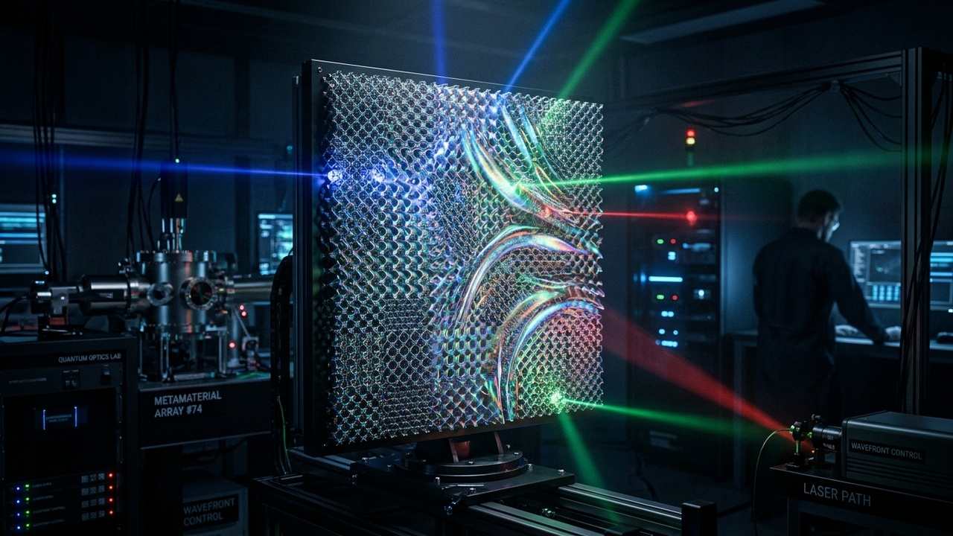

عمل الطالب
.........................................................................................
الصف : .....................................................................

■ المقدمة ■
تُمثل «المواد الخارقة الذكية» فتحاً هندسياً ثورياً يتحدى المفاهيم الفيزيائية التقليدية للمادة؛ حيث تُصمم هذه المواد اصطناعياً بخصائص غير مألوفة وغير موجودة في الطبيعة على الإطلاق. لا تعتمد الخصائص الخارقة لهذه المواد على تركيبتها الكيميائية الجزيئية، بل على بنيتها الهندسية المصممة بعناية على المقياس النانوي الدقيق لتوجيه والتحكم في سلوك الموجات الكهرومغناطيسية والصوتية.
تتميز هذه المواد بقدرتها الاستثنائية على امتلاك معامل انكسار سالب، مما يسمح لها بثني الضوء والموجات اللاسلكية حول الأجسام بدلاً من ارتدادها عنها، مما يفتح الباب أمام تقنيات الإخفاء التام والرادارات المتقدمة، فضلاً عن تصنيع عدسات بصرية خارقة تتجاوز حدود الحيود الضوئي الكلاسيكي لرؤية الفيروسات والجزيئات المفردة بوضوح لا نظير له.
تتناول هذه الدراسة العلمية المعمقة الأسس الفيزيائية للمواد الخارقة، وتستعرض تطبيقاتها في الاتصالات اللاسلكية والهوائيات الذكية والتقنيات الدفاعية، مع تسليط الضوء على مبادرات المملكة العربية السعودية في دعم أبحاث المواد المتقدمة وتوطين التقنيات الدفاعية والرقمية ضمن رؤية عشرين ثلاثين.

■ المفاهيم والأسس العلمية والتقنية ■
ظاهرة معامل الانكسار السالب: القدرة الفريدة على كسر الموجات الكهرومغناطيسية في اتجاه معاكس تماماً للزاوية الطبيعية مما يتيح التلاعب الشامل بمسارات الضوء.
البنية الدورية متناهية الصغر: ترتيب مصفوفات متكررة من العناصر المعدنية والخزفية بأحجام أصغر بكثير من الطول الموجي للإشعاع المتفاعل معها هندسياً.
الاستجابة التكيفية للمحفزات الخارجية: دمج مواد ذكية تتغير خواصها الكهرومغناطيسية لحظياً عند تعرضها لجهد كهربائي أو تغير في درجات الحرارة أو الضغط الميكانيكي.
العدسات الخارقة فائقة الدقة: تجاوز حد الحيود البصري القياسي وتركيز الموجات العابرة لتصوير الأجسام المجهرية بدقة ذرية تفوق المجاهر الضوئية التقليدية بمراحل.
■ المنظومات التطبيقية والاستخدامات المعاصرة ■
تقنيات التخفي والتمويه الكهرومغناطيسي: تغليف هياكل الطائرات والسفن بمواد خارقة تحرف موجات الرادار حولها وتمنع ارتدادها لتصبح غير مرئية لمنظومات الرصد المعادية.
هوائيات الاتصال فائقة الصغر للأقمار الاصطناعية: تصنيع هوائيات مدمجة وخفيفة الوزن توفر كسباً إشارياً هائلاً وتوجيهاً ذكياً للحزم اللاسلكية لشبكات الجيل القادم والإنترنت الفضائي.
العزل الصوتي والحراري الفائق: تصميم حواجز صوتية رقيقة للغاية تمتص الترددات الصوتية المنخفضة والاهتزازات في المنشآت الحضرية والمحركات الصناعية الضخمة.
امتصاص وحصاد الطاقة الشمسية: تطوير أسطح ماصة للضوء بكفاءة تقارب مائة بالمائة عبر كافة الأطياف المرئية وغير المرئية لرفع إنتاجية الألواح الشمسية ومستشعرات الأشعة تحت الحمراء.

■ الأثر الميداني والتطورات المستقبلية ■
إحداث ثورة في شبكات الاتصالات اللاسلكية: استخدام الأسطح الذكية القابلة لإعادة التكوين لبرمجة البيئات الحضرية وعكس الإشارات اللاسلكية لتغطية المناطق العمياء في المدن الذكية.
تطوير أجهزة التشخيص والتصوير الطبي: تحسين دقة أجهزة الرنين المغناطيسي والموجات فوق الصوتية وتخفيض فترات الفحص والتعرض للمجالات القوية لراحة المرضى.
تعزيز التفوق الدفاعي والأمن السيبراني الميداني: حماية المنشآت الحيوية وقواعد الاتصالات من أسلحة النبضات الكهرومغناطيسية وهجمات التشويش الإلكتروني المتقدمة.
ابتكار الحواسيب الضوئية فائقة السرعة: توجيه الفوتونات الضوئية داخل شرائح مجهرية بالاعتماد على المواد الخارقة لمعالجة البيانات بسرعة الضوء دون أي انبعاثات حرارية.
■ التحديات التقنية والمعايير الأخلاقية ■
تحديات التصنيع النانوي على مساحات واسعة: صعوبة تصنيع مصفوفات نانوية متناهية الصغر بدقة متناهية على مساحات هندسية كبيرة مثل أجنحة الطائرات بتكلفة اقتصادية معقولة.
ضيق نطاق الترددات التشغيلية: عمل معظم المواد الخارقة الحالية ضمن نطاقات ترددية ضيقة للغاية مما يتطلب تطوير مواد ذكية عريضة النطاق تتكيف مع أطياف متعددة.
الفقد والتشتت الطاقي في المعادن: امتصاص العناصر المعدنية في البنية لجزء من الطاقة الموجية مما يسبب فقداناً جزئياً لقوة الإشارة وارتفاعاً طفيفاً في الحرارة الداخلية.
سباق التسلح وحوكمة التقنيات غير المرئية: ضرورة وضع ضوابط دولية للأمان والاستخدام المسؤول لمنع توظيف تقنيات التخفي في انتهاك السيادة الوطنية أو العمليات التخريبية.

■ الريادة الوطنية ومبادرات الرؤية السعودية ■
أبحاث الضوئيات والمواد المتقدمة في كاوست: ابتكار نماذج خارقة للتحكم في الأشعة الكهرومغناطيسية وتطوير أسطح ذكية للاتصالات اللاسلكية بالتعاون مع مراكز عالمية.
مبادرات الهيئة العامة للصناعات العسكرية: دعم توطين تقنيات الرادار المتقدمة ومواد التخفي والتمويه لتعزيز القدرات الدفاعية الذاتية للمملكة بنسبة تتجاوز خمسين بالمائة.
تطبيقات الأسطح الذكية في مشاريع نيوم: دمج المواد الخارقة في واجهات المباني الزجاجية لضبط دخول الحرارة والضوء وتوزيع التغطية اللاسلكية بكفاءة مستدامة.
رعاية المواهب الوطنية في الفيزياء التطبيقية: تأهيل المهندسين والباحثين السعوديين في هندسة الكهرومغناطيسيات النانوية وتصميم الدوائر الترددية المتقدمة.
■ التوصيات الاستراتيجية للمستقبل ■
1. إنشاء مختبر وطني مركزي لتصنيع واختبار المواد الخارقة والأسطح الكهرومغناطيسية الذكية الموجهة للاتصالات والدفاع.
2. تشجيع الشراكات بين الجامعات السعودية وشركات الاتصالات لاختبار الأسطح الذكية العاكسة في تحسين شبكات الاتصال الوطنية.
3. زيادة التمويل الموجه للأبحاث التي تبتكر مواد خارقة غير معدنية تعتمد على السيليكون والخزف لتقليل فقد الطاقة وتكاليف الإنتاج.
4. تعزيز الملكية الفكرية الوطنية وبراءات الاختراع في تصاميم الهياكل النانوية الذكية لدعم الاقتصاد المعرفي والصناعي.
■ الخاتمة ■
في ختام هذه الورقة العلمية حول «المواد الخارقة الذكية»، يتأكد أن قدرة الإنسان على إعادة هندسة تفاعل الضوء والموجات مع المادة تمثل البوابة الذهبية للقرن التكنولوجي الجديد.
إن استثمار المملكة الاستراتيجي في هذه التقنيات الثورية يضمن تعزيز أمنها الدفاعي وريادتها في شبكات الاتصال المستقبلية، متوجاً أهداف رؤية المملكة عشرين ثلاثين في بناء اقتصاد صناعي متقدم ومرن.
■ المصادر والمراجع الأكاديمية المعتمدة ■
1. جامعة الملك عبدالله للعلوم والتقنية: الخصائص الكهرومغناطيسية للمواد الخارقة والأسطح الذكية القابلة للبرمجة، ثول، 2024م.
2. الهيئة العامة للصناعات العسكرية: توطين تقنيات الرادار والمواد المتقدمة في الصناعات الدفاعية، الرياض، 2024م.
3. الجمعية الفيزيائية الأمريكية: الفيزياء التطبيقية لمعامل الانكسار السالب والعدسات الخارقة، دراسة محكمة، 2024م.
4. معهد مهندسي الكهرباء والإلكترونيات: الهوائيات المدمجة القائمة على المواد الخارقة في الاتصالات الفضائية، 2023م.
5. المعهد الدولي لهندسة المواد: المواد الخارقة الذكية والتطبيقات المستقبلية في حجب الإشارات، جنيف، 2024م.

